Hersteller fahrerloser Transportsysteme erweitert Geschäftsführung:
Wolfgang Hillinger verantwortet Vertrieb und Marketing bei DS AUTOMOTION

Seit Jahresbeginn verantwortet Ing. Wolfgang Hillinger MBA als Mitglied der Geschäftsführung der DS AUTOMOTION GmbH den Bereich Vertrieb und Marketing. Ziel des erfahrenen Managers aus dem eigenen Unternehmen ist, dessen weltweite Spitzenstellung stabil weiter auszubauen und so das anhaltende Unternehmenswachstum dauerhaft abzusichern.
Das Linzer Unternehmen DS AUTOMOTION ist ein weltweit führender Anbieter von fahrerlosen Transportsystemen (FTS). Um den anhaltenden Wachstumskurs des FTS-Herstellers mit über 200 Mitarbeitenden bestmöglich zu unterstützen, erweiterte das Linzer Unternehmen im Januar 2018 die Geschäftsführung um den sehr erfahrenen Mitarbeiter. Seit 1999 im Unternehmen, arbeitete der Maschinenbauingenieur Wolfgang Hillinger zunächst in Projektierung und Vertrieb. Zuletzt leitete er sechs Jahre lang die Business Unit Kundenspezifische Systemlösungen.

Spitzenposition absichern

Mit Jahreswechsel 2017/18 übernahm Wolfgang Hillinger als Mitglied der Geschäftsführung den Bereich Vertrieb und Marketing. „DS AUTOMOTION ist als FTS-Hersteller mit anerkannten Spitzenleistungen sehr erfolgreich – Ende 2017 gewannen wir den größten Auftrag der Firmengeschichte“, sagt der Familienvater aus Linz. „Meine Ambition ist, dafür zu sorgen, dass im globalen FTS-Markt an dem bisherigen Hidden Champion DS AUTOMOTION kein Weg mehr vorbei führt, um so das anhaltende Unternehmenswachstum abzusichern.“

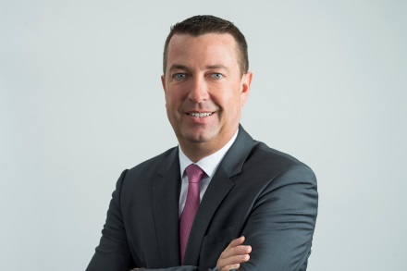 | Wolfgang Hillinger (Jahrgang 1973) verantwortet seit Jahresbeginn 2018 als Mitglied der Geschäftsführung bei DS AUTOMOTION den Bereich Vertrieb und Marketing.

Über DS AUTOMOTION
Die DS AUTOMOTION GmbH mit Sitz in Linz ist ein weltweit führender Anbieter fahrerloser Transportsysteme. Das Unternehmen ist seit 1984 auf die Entwicklung und Produktion von Automatisierungslösungen für unterschiedlichste Anwendungen und Branchen spezialisiert.
Weitere Informationen finden Sie unter www.ds-automotion.com.

